**Game Station**

**Documentación Proyecto Final**

**Docentes:** - Margot Herrera Celedon

- Rodrigo Vidal Vera

**Alumnos:** - Carlos Zárate

- Marisol Saez

**Introducción**

Este es un proyecto que propone un simple sistema de ventas de videojuegos en su formato virtual sin la necesidad de tener un registro previo en la página que sea necesario para usarla adecuadamente buscando agilizar el proceso de compra del producto, al mismo tiempo muestra un amplio catálogo de estos videojuegos para que el comprador se decida entre cuales poder invertir.

**Modelos de la base de datos**

**Modelo conceptual**

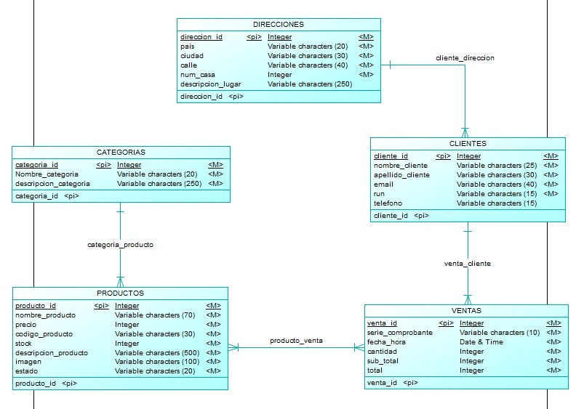

**Modelo Lógico**

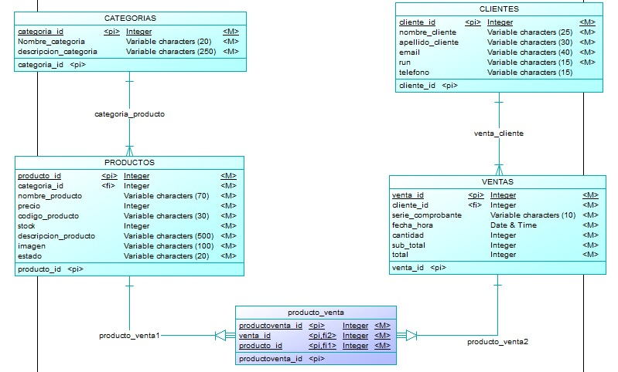

**Documentación del modelo Lógico**

| **CATEGORIAS** | | | |
| --- | --- | --- | --- |
| Representa la categoría que tendrá cada producto. | | | |
| Atributos | Tipo de dato | Largo | Restricciones |
| categoria_id  nombre_categoria  descripcion_categoria | Integer  Varchar  Varchar | 20  250 | Primary_Key(auto-increment)  Not_ Null  Not _ Null |

| **PRODUCTOS** | | | |
| --- | --- | --- | --- |
| Representa los productos que tendrá Game Station. | | | |
| Atributos | Tipo de dato | Largo | Restricciones |
| producto_id  categoria_id  nombre_producto  precio  codigo_producto  stock  descripcion_producto  Imagen  Estado | Integer  Integer  Varchar  Integer  Varchar  Integer  Varchar  Varchar  Varchar | 70  30  500  100  20 | Primary_Key (auto-increment)  Foreign_Key  Not_Null  Not_Null  Not_Null  Not_Null  Not_Null  Not_Null |

| **producto_venta** | | | |
| --- | --- | --- | --- |
| Representa las ventas que se han realizado. | | | |
| Atributos | Tipo de dato | Largo | Restricciones |
| productoventa_id  venta_id  producto_id | Integer  Integer  Integer |  | Primary_Key (auto-increment)  Foreign_Key  Foreign_Key |

| **CLIENTES** | | | |
| --- | --- | --- | --- |
| Representa a los clientes o usuarios que realicen compras en Game Station. | | | |
| Atributos | Tipo de dato | Largo | Restricciones |
| cliente_id  nombre_cliente  apellido_cliente  email  run  teléfono | Integer  Varchar  Varchar  Varchar  Varchar  Varchar | 25  30  40  15  15 | Primary_Key (auto-increment)  Not_Null  Not_Null  Not_Null  Not_Null  Not_Null |

| **VENTAS** | | | |
| --- | --- | --- | --- |
| Representa a los clientes o usuarios que realicen compras en Game Station. | | | |
| Atributos | Tipo de dato | Largo | Restricciones |
| venta_id  cliente_id  serie_comprobante  fecha_hora  cantidad  sub_total  total | Integer  Integer  Varchar  Date &Time  Integer  Integer  Integer | 10 | Primary_Key(autoincrement)  Foreign_Key  Not_Null  Not_Null  Not_Null  Not_Null  Not_Null  Not_Null |

**Modelo Físico**

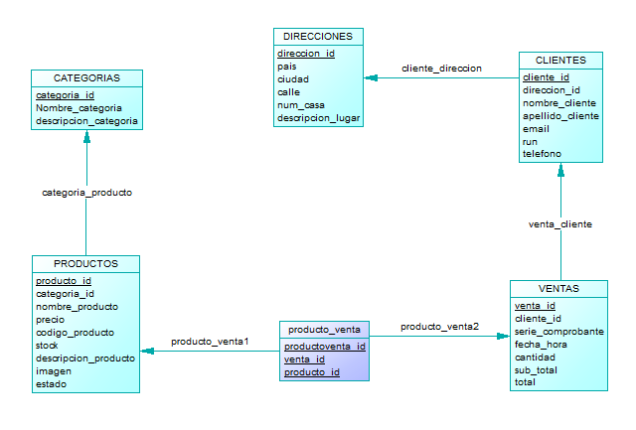

**Especificación de requisitos.**

**Nombre del Software**

Game Station.

**Objetivo del Software**

Permitirle a quien la use mirar videojuegos en venta para poder realizar una posterior compra.

**Requisitos del sistema (Mínimos)**

* Memoria RAM: 2GB
* Procesador: Intel Core i3 5ta gen
* Tarjeta gráfica: Intel Graphics

**Conclusión**

La página ofrece una propuesta simple pero que busca ser funcional y efectivaa la par de eficiente, el desarrollo de esta nos ha permitido explorar nuestras capacidades para este tipo de trabajos y nos ha servido para mejorar nuestras habilidades como programadores, ampliar nuestros conocimientos y familiarizarnos con el método usado para elaborar estos trabajos.